开发指南
前置环境：

- Nodejs
https://nodejs.org/zh-cn

- Git（有源码可以不需要）
https://soft.aijiaer11.cn/soft/124420.html?bd_vid=10239687898994425621

3‘、Vscode
https://vscode.p2hp.com/

安装完这三个软件，配置好环境后，你需要用 git 拉取项目代码：

git clone https://github.com/reoreo-zyt/yunhui-website.git

全局安装依赖工具
npm i yarn –g

进入到项目主目录安装依赖
yarn

运行
yarn dev
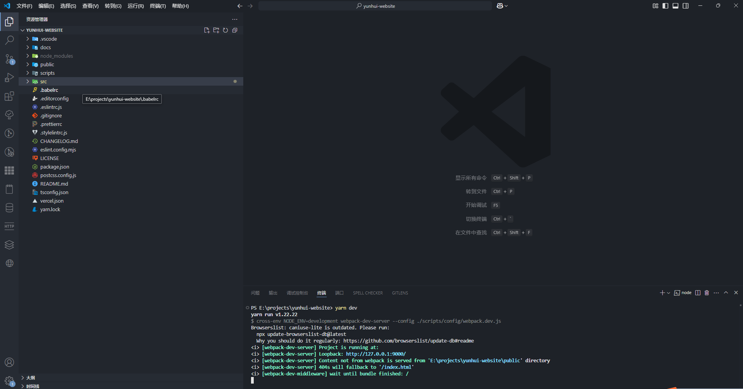

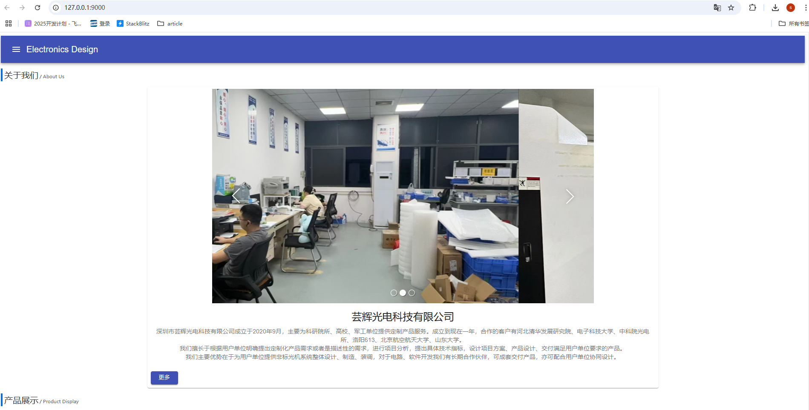

当你修改完内容使用
git add .
git commit –m ‘注释’
git push

等待片刻后，github hook 服务会自动部署到 vercel 上（在vercel 上新建的github 项目拉取部署，并配上解析好的域名）

如何运维部署
你可以使用git
fork https://soft.aijiaer11.cn/soft/124420.html?bd_vid=10239687898994425621
这个项目利用 vercel 提供的免费服务进行部署。

首先需要购买一个域名，在腾讯云服务器上选择域名注册

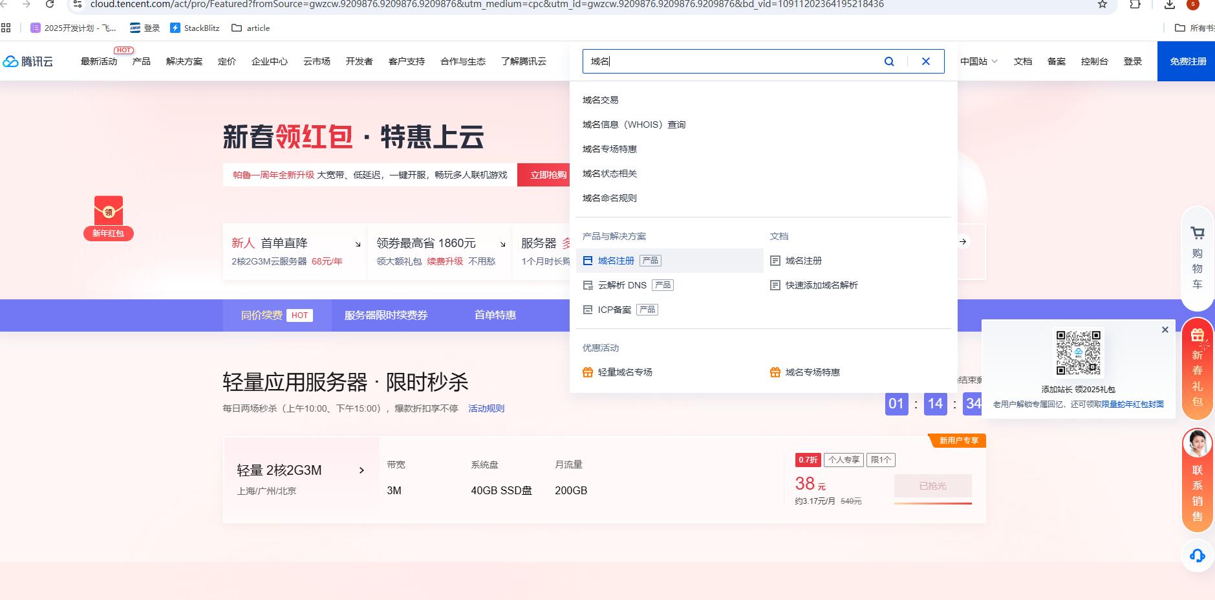
选择一个域名购买
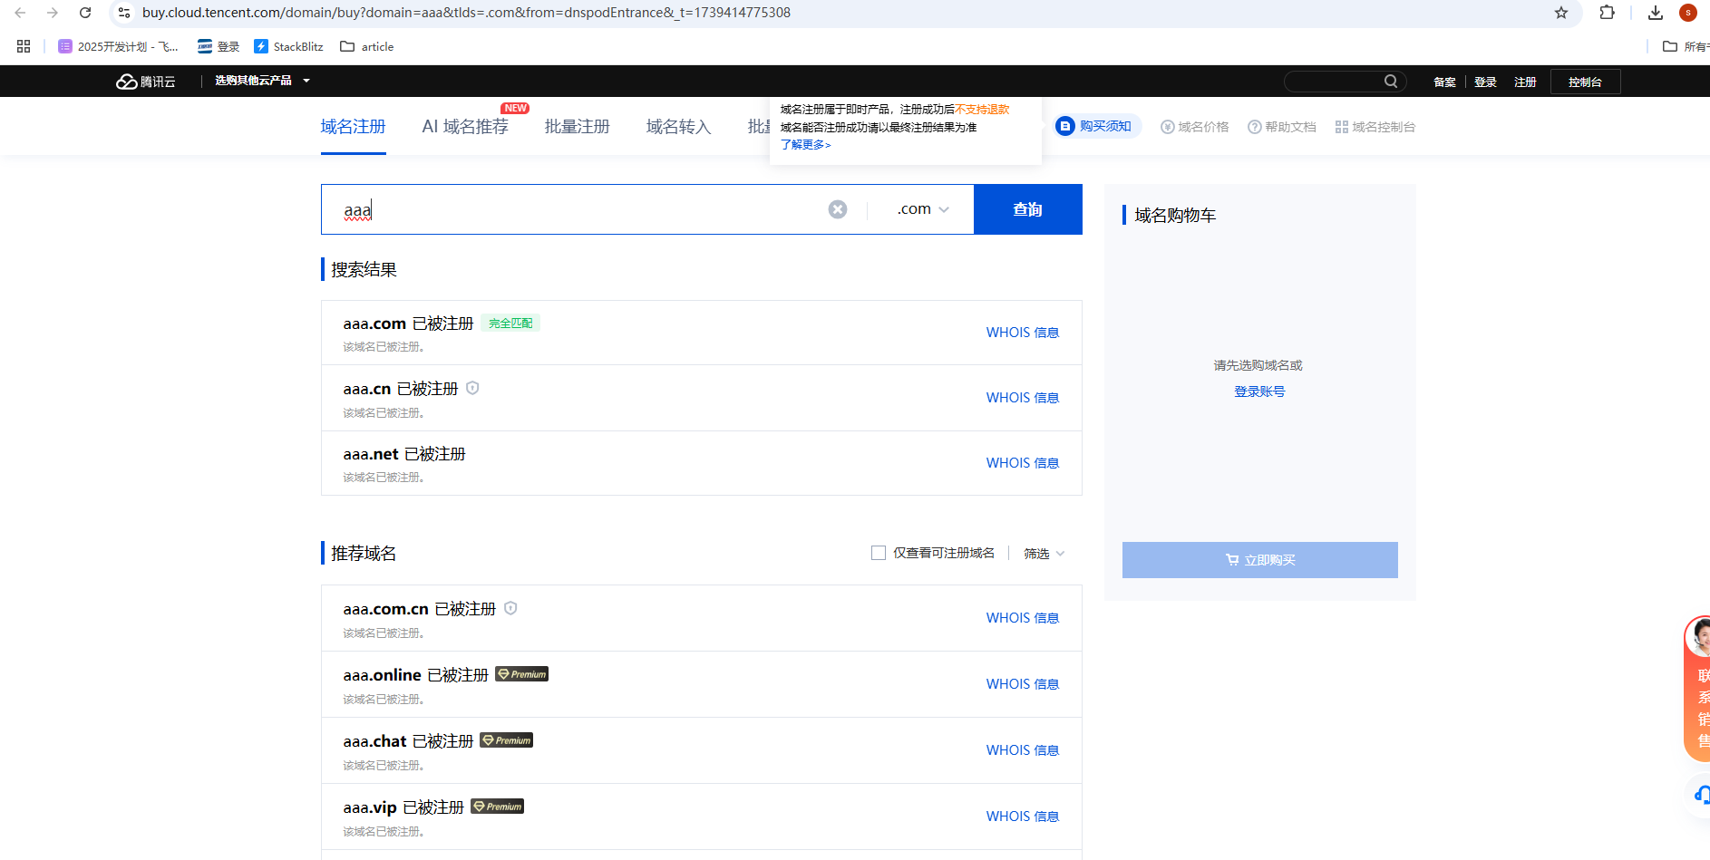
添加解析，把域名解析到 vercel 服务器上
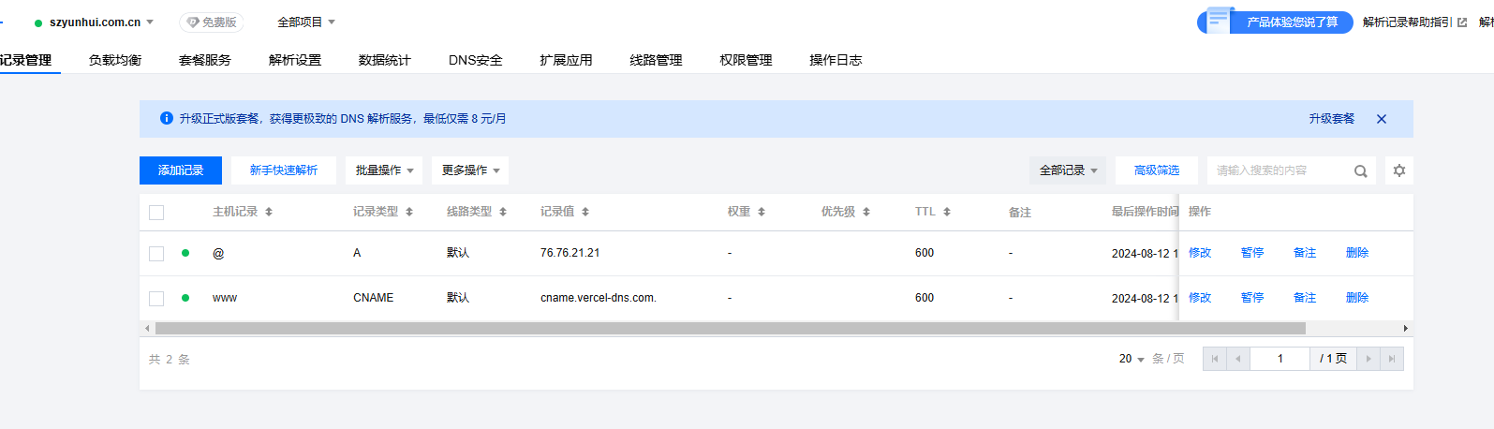

在 vercel 上用 github 登录，登录后拉取你在 github 上面的项目（请 fork 上面提到的分支），进行部署，配置域名即可。

详情请参考：
https://cloud.tencent.com/developer/article/1928632

如果需要自己购买服务器部署请参考（不推荐）

https://juejin.cn/post/7392115832696651785

